|  |  |
| --- | --- |
|  | **软件工程学期实训III** |
| **文档编号：SEST2023-5-第八组** |

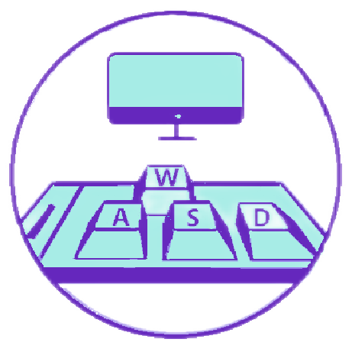

**多功能模拟器APP**

**Multifunction simulator application**

**项目测试文档**

**Version: [Version Number]**

[Team LOGO]

**第八组**

**[YYYY-MM-DD]**

**All Rights Reserved**

目录

1 测试计划 1

1.1 测试策略与目标 1

1.2 测试范围 1

1.3 测试环境 1

2 单元测试 2

2.1 ****模块 2

2.1.1 测试用例与结果分析 2

2.1.2 测试结果综合分析及建议 2

2.1.3 测试经验总结 2

2.2 ****模块 2

3 功能测试 3

3.1 ****功能 3

3.1.1 测试用例与结果分析 3

3.1.2 测试结果综合分析及建议 3

3.1.3 测试经验总结 3

3.2 ****功能 3

4 系统测试 4

4.1 模型性能测试 4

4.1.1 测试用例与结果分析 4

4.1.2 测试结果综合分析及建议 4

4.1.3 测试经验总结 4

文档修订历史

|  |  |  |  |  |  |
| --- | --- | --- | --- | --- | --- |
| **序号** | **修订原因** | **版本号** | **作者** | **修订日期** | **备注** |
| **01** | **开题汇报的测试文档** | **ver1.0** | **张辰昕** | **20230704** |  |
|  |  |  |  |  |  |
|  |  |  |  |  |  |
|  |  |  |  |  |  |
|  |  |  |  |  |  |
|  |  |  |  |  |  |
|  |  |  |  |  |  |
|  |  |  |  |  |  |
|  |  |  |  |  |  |
|  |  |  |  |  |  |
|  |  |  |  |  |  |
|  |  |  |  |  |  |
|  |  |  |  |  |  |
|  |  |  |  |  |  |
|  |  |  |  |  |  |
|  |  |  |  |  |  |
|  |  |  |  |  |  |
|  |  |  |  |  |  |
|  |  |  |  |  |  |
|  |  |  |  |  |  |

# 测试计划

## 测试策略与目标

测试重点：需求分析中优先级为A级的需求均为测试重点

1. Wi-Fi连接：Wi-Fi连接是实现项目基础功能、实现设备之间互联的根本技术，是一个关键功能，需要进行重点测试。
2. 键盘模拟：通过app模拟电脑键盘的效果是本项目的核心功能，需要进行重点测试。
3. 鼠标模拟：通过app模拟电脑鼠标的效果是本项目的核心功能，需要进行重点测试。

测试难点：

1. 多设备互联：保证多个移动端app能同时稳定的连接到同一台PC是本项目测试的难点。
2. 多平台多系统支持：app在不同操作系统的设备上的兼容性是一个测试难点，需要广泛的测试覆盖。

测试分层：

单元测试：对测试重点的功能进行单元测试。主要使用白盒测试的方式。

集成测试：各个模块下的功能开发完成后集成起来，对每个模块分别进行测试，测试模块内功能之间的交互和协作。主要使用灰盒测试的方式。

系统测试：对整个系统进行一系列的功能和性能测试，验证整体系统的正确性和性能达标情况。主要使用黑盒测试的方式。

验收测试：项目完全开发完成后，进行验收测试。主要使用黑盒测试的方式。

## 测试范围

在集成测试时，要求测试广度覆盖整个项目。项目中的所有功能和所有模块都需要被集成测试所覆盖。

针对测试重点的项目，要求有足够的测试深度：

1. Wi-Fi连接：测试使用不同类型的局域网时项目能否正常使用，如wlan网、移动热点；测试当网速波动时，项目的使用效果。
2. 键盘模拟：测试虚拟键盘上每一个按键的效果，点按和长按；测试常用组合快捷键的按键效果；测试PC端使用不同网页，不同软件时app虚拟键盘的按键效果。
3. 鼠标模拟：测试虚拟鼠标全部按键的效果，点按和长按；测试同时按下多个按键时的效果。

## 测试环境

软件环境：移动端HarmonyOS 3.0.0、PC端Windows11

硬件环境：手机×1，笔记本电脑×1

网络环境：信号稳定的局域网

测试工具：Android Studio、IntelliJ IDEA

# 单元测试

## ****模块

### 测试用例与结果分析

单元测试用例：

|  |  |  |  |  |
| --- | --- | --- | --- | --- |
| 用例编号 | 001 | | | |
| 测试单元描述 |  | | | |
| 用例目的 |  | | | |
| 前提条件 |  | | | |
| 特殊的规程说明 |  | | | |
| 用例间的依赖关系 |  | | | |
| 具体步骤 | 输入 | 期望输出 | 实际输出 | 备注 |
| 1 |  |  |  |  |
| 2 |  |  |  |  |
| … | … | … | … | … |

测试结果分析：

### 测试结果综合分析及建议

### 测试经验总结

## ****模块

# 功能测试

## ****功能

### 测试用例与结果分析

测试用例：

|  |  |  |  |  |
| --- | --- | --- | --- | --- |
| 用例编号 | 001 | | | |
| 功能描述 |  | | | |
| 用例目的 |  | | | |
| 前提条件 |  | | | |
| 特殊的规程说明 |  | | | |
| 用例间的依赖关系 |  | | | |
| 具体步骤 | 输入 | 期望结果 | 实际结果 | 备注 |
| 1 |  |  |  |  |
| 2 |  |  |  |  |
| … | … | … | … | … |

测试结果分析：

### 测试结果综合分析及建议

### 测试经验总结

## ****功能

# 系统测试

## 模型性能测试

### 测试用例与结果分析

预期性能指标测试用例：

|  |  |  |  |  |
| --- | --- | --- | --- | --- |
| 用例编号 | 001 | | | |
| 性能描述 |  | | | |
| 用例目的 |  | | | |
| 前提条件 |  | | | |
| 特殊的规程说明 |  | | | |
| 用例间的依赖关系 |  | | | |
| 具体步骤 | 输入/动作 | 期望的性能  （平均值） | 实际的性能  （平均值） | 备注 |
| 1 |  |  |  |  |
| 2 |  |  |  |  |
| … | … | … | … | … |

测试结果分析：

### 测试结果综合分析及建议

### 测试经验总结